使用方法を見る  
**WORD** の **3D モデル**

Word では、3D モデルを挿入および操作して、すべての角度から表示したり、機能を強調表示したりすることができます。

このドキュメントでは、3D モデル操作の基本の一部を説明します。

このドキュメントの 2 ページ目は、3D モデルを使用したパンフレットの例です。

3 ページ目には、ドキュメントで 3D モデルを使用するための手順とヒントが記載されています。

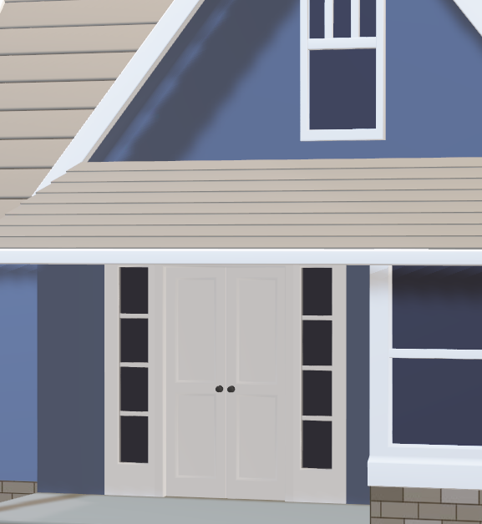v

|  |  |  |
| --- | --- | --- |
| 住宅  これは、家について潜在的な買い手が最初に読むものです。このエリアを使用して、優れた機能を強調表示します。 プロパティの**詳細**寝室の情報  * 寝室の数 (下):1 * 寝室の数 (メイン​​):2 * メイン レベルの主寝室  浴室の情報  * 浴室の数 (フル):1 * 浴室の数 (3/4):1 * 主な浴室の数 (フル):1 * 下の浴室の数 (3/4):1 | これは、折りたたまれたときにパンフレットの裏側になります。このエリアを使用して、家のその他の機能をいくつか一覧表示し、読者に開いてもらいましょう。  物件の追加の写真を挿入することもできます。リボンの [挿入] タブで、[画像​​] をクリックします。画像を挿入したら、それを選択して右クリックし、[サイズと配置] > [文字列の折り返し] を選択して最適なオプションを選択します。 会社情報  * こちらにサービス、および代理店に協力する際の利点を示す箇条書きを含めることができます。 * この説明には、会社が競争で際立つための特徴を効果的に要約します。   このテキスト スタイルは、「今すぐお問い合わせください」などの感謝の声や行動を促すフレーズに使用できます。  番地、住所 2  郵便番号 都道府県 市区町村  **電話:** 555 555 0125  **メール:** someone@example.com  **自社のロゴ** |  |
| 物件  住所  物件の短いキャッチ コピー |

|  |  |  |  |
| --- | --- | --- | --- |
| このパンフレットは、ニーズに合わせてカスタマイズできます。Word での 3D モデルの使用に関する基本情報を説明します。  上記の住宅の 3D モデルで遊んで、学習してください。いくつかの機能を練習するために、赤色の [実際に操作してみましょう] テキストをご覧ください。  クリックするだけでこのパンフレットの好みの書式に設定できるスタイルを作成しました。リボンの [ホーム] タブの [スタイル] ギャラリーを確認してください。  このパンフレットの外観を簡単にカスタマイズするには、リボンの [デザイン] タブで、テーマ、色、フォントの各ギャラリーを確認します。  このパンフレットを**カスタマイズする**  テーマ、色、フォントのギャラリーを使用して、このパンフレットをカスタマイズし、ロゴの色およびブランディングに合わせます。リボンの [挿入] タブで、ファイルから画像を選択するか、図形を追加できます。  3D モデルをドキュメントに**挿入する**  他の画像とほぼ同じ方法で、3D モデルをファイルに挿入します。  実際に操作してみましょう:この段落の最後にカーソルを置き、リボンの [挿入] タブに移動して、[3D モデル] を選択し、[ファイルから] を選択します。  3D モデル ビューを**使用する**  3D モデルのいくつかのプリセット ビューのいずれかを使用する場合は、3D モデル ビューを使用できます。  実際に操作してみましょう:モデルを選び、[3D モデル ツール]、[形式] の順に選択して、リボンの [3D モデル ビュー] からビューを 1 つ選択します。 | 3D モデルを**確認する** Word では、挿入した 3D モデルを操作できます。回転させたり傾けたりすると、上から見たり、面白い機能を見つけたりすることができます。  実際に操作してみましょう: モデルを選択し、オブジェクトの中心にある 3D コントロールを使用してモデルを回転させます。下からも含め、あらゆる角度からオブジェクトを見ることができます。  通常の画像の場合と同様に、画像の隅にある画像ハンドルをドラッグして、画像を拡大または縮小することもできます。 | 3D モデルを**整列させる** 通常の画像については、3D モデルをドラッグで移動してページ上に配置できます。整列ツールも配置に役立ちます。  **実際に操作してみましょう:** モデルを選択し、[3D モデル ツール]、[形式] の順に選択し、配置のオプションについては、リボンから [整列] を選択します。  このテキスト スタイルを使用して、重要な情報に注目を集めることができます。 | |
| 住宅 住宅 | | |
| ここにキャプションを追加して、読者に 3D 機能の使用を促します | | |
| パン/ズームを**使用する** パン/ズームを使用すると、3D モデルをフレーム内に収める方法を制御できます。機能に焦点を当てたり、フレーム内でモデルを移動したりするために使用します。  **実際に操作してみましょう:**モデルを選び、[3D モデル ツール]、[形式] の順に選択して、リボンから [パン/​​ズーム] ボタンを選択します。画像の右側にある小さな虫めがねを使用すると、モデルをフレーム内で大きくまたは小さく表示できます。機能の詳細を表示するには、ズーム インしてください。次に、フレーム内でモデルをクリックしてドラッグし、移動させます。 | |  |